Урок- лекция на тему: «Системы линейных уравнений».
Тип урока: урок изучения нового материала.
Цель урока: ввести понятие системы линейных уравнений с двумя переменными,
ее решения (графический способ, способ подстановки, способ сложения),
закрепить навыки построения графиков функции.
Оборудование: интерактивная доска, презентация.
Ход урока:
1.Повторение. (работа с интерактивной доской и в тетрадях)
№1. Постройте график линейного уравнения 2х+5у=1
№2. Принадлежит ли точка М(1;-2) графику линейного уравнения х-2у=5?
2.Изучение нового материала. (презентация)
Определении понятия «Системы линейных уравнений» (слайд 1, 2)
Определение понятия «Решение системы линейных уравнений» (слайд 3)
Графический способ решения (слайд 4)
Способ подстановки (слайд 5)
Способ сложения (слайд 6, 7)
Недостатки различных способов решения систем линейных уравнений (слайд8)
3.Практическая работа.(слайд 9. интерактивная доска, тетради)

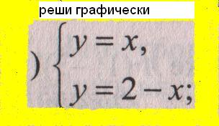 | 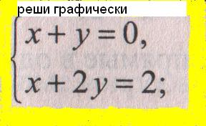 | 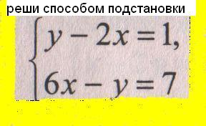
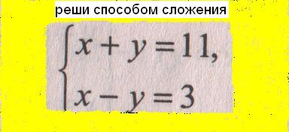 | 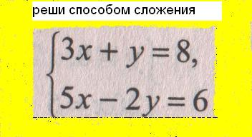 | Проверка  Слайд 9
4.Итог урока. Ответ на вопрос: «Как графически интерпретировать варианты решения систем: система не имеет решений и система имеет бесконечно много решений?»

5.Задание на дом: №1124 (а), №1132 (б, г), №1147 (б), №1149 (б)

